|  |  |  |
| --- | --- | --- |
| **자료배포** | 2023.11.02 | |
| **보도요청** | 배포 이후 | |
| **문의** | 김태윤 차장 T: 02 410 8706  장진혁 과장 T: 02 410 0429 | Email:  pa@hanmi.co.kr |

**“한미 ‘아모잘탄패밀리, 로수젯, 클로잘탄’, 임상적 유용성 뚜렷”**

**13일 대한심장학회 추계학술대회 산학세션서 각 제품 임상적 근거와 유용성 발표돼**

**복합신약 새 지평 연 제품으로 평가…고혈압, 이상지질혈증 치료 차별화 포인트 주목**

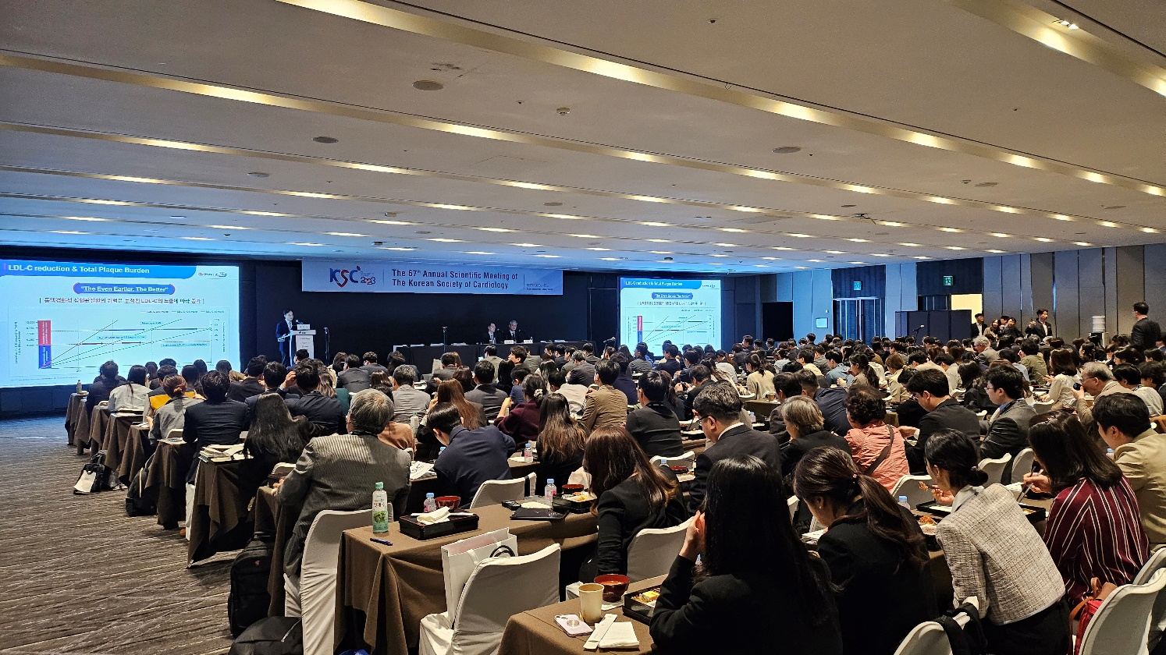

**<사진> 지난달 13일 열린 대한심장학회 추계학술대회 산학세션에서 홍순준 교수가 ‘이상지질혈증 치료의 패러다임 전환’을 주제로 발표하고 있다.**

한국 복합신약의 새 지평을 열었다고 평가받는 한미약품의 ‘아모잘탄패밀리’와 ‘로수젯’, ‘클로잘탄’의 임상적 근거와 유용성이 발표돼 주목된다.

한미약품은 전국 심장내과 및 순환기내과 분야 전문의 대상으로 지난달 13일 그랜드워커힐서울 호텔에서 열린 대한심장학회 추계학술대회에서 산학세션을 주최하고, 각 분야 전문의들이 세 가지 복합신약의 우수성을 논의하는 자리를 마련했다고 2일 밝혔다.

이번 산학세션은 성균관대 의대 박승우 교수와 연세대 의대 이병권 교수가 좌장을 맡았고, 성균관대 의대 이종영 교수와 고려대 의대 홍순준 교수가 연자로 나서 각각 발표를 진행했다.

첫번째 연자인 이종영 교수는 고혈압 치료를 위한 병용요법시 이뇨제의 역할과 임상적 근거에 입각한 이뇨제 선택의 중요성을 강조하면서 Losartan과 Chlorthalidone이 결합된 ‘클로잘탄’에 대한 임상적 근거를 제시했다.

이 교수는 “혈압 강하 목적으로 이뇨제 사용시 티아지드계 이뇨제를 처방해야 하고 국내외 가이드라인에서는 공통적으로 Chlorthalidone을 우선적으로 권고하고 있다”며 “Chlorthalidone은 Hydrochlorothiazide 대비 혈압 강하 효과가 우수하고 심혈관질환 발생 위험이 낮으며 이상반응에서는 유의한 차이가 없다는 점이 확인됐다”고 말했다.

이어 이 교수는 “Losartan과 Chlorthalidone을 결합한 2제 복합제 클로잘탄과 3제 복합제 아모잘탄플러스는 Chlorthalidone을 포함한 최적의 복합제 치료 옵션으로 고려해 볼 수 있다”며 “특히 Losartan은 이뇨제 사용에 따른 이상반응을 상쇄해 줄 수 있어 두 약제의 조합은 탁월하다”고 설명했다.

좌장 박승우 교수는 “2023 ESH 가이드라인에서는 CKD(만성신장병) stage 4~5를 동반한 저항성 고혈압 환자에서도 Chlorthalidone 투여를 권고한다”며 “클로잘탄 50/6.25mg은 임상 근거를 기반으로 Chlorthalidone을 보다 다양한 환자군에 처방해 볼 수 있는 치료 옵션이 될 것”이라고 덧붙여 설명했다.

두번째 연자인 홍순준 교수는 이상지질혈증 치료의 패러다임 전환을 선도하고 있는 로수젯으로 진행된 RACING trial과 그 하위 분석 결과에 대해 발표했다.

홍 교수는 “로수젯(Rosuvastatin/Ezetimibe) 10/10mg은 RACING trial 및 여러 하위 분석을 통해 국내의 다양한 ASCVD(동맥경화성심혈관질환) 환자(당뇨병 동반, 노인, 관상동맥중재술 받은 환자, 초고위험군 등)를 대상으로 Rosuvastatin 20mg 대비 복합 심혈관사건 발생에 대한 비열등성을 확인했다”고 말했다.

이어 홍 교수는 “특히 고강도 Rosuvastatin 대비 우수한 LDL-C 목표 도달률을 보이고 부작용이나 불내성으로 인한 약물 중단 및 감량 비율이 유의하게 적은 로수젯은 지속적인 약물 복용이 중요한 스타틴 치료에 있어 유용한 대안이 될 것”이라고 설명했다.

좌장 이병권 교수는 “올해 8월 미국심장학회지에 게재된 국민건강보험 코호트 데이터 기반의 후향적 연구에서는 관상동맥중재술 후 환자에서 Rosuvastatin/Ezetimibe 10/10mg 복용 시 Rosuvastatin 20mg 대비 더 낮은 심혈관사건 발생률, 약물 중단 비율, 신규 당뇨병 발생률이 확인됐다”며 ”이는 고강도 스타틴 대비 로수젯의 처방 당위성을 지지하는 임상적 근거가 될 것”이라고 말했다.

아울러 이 교수는 “만성질환자의 복약순응도 개선을 위한 SPC(단일 제형 복합제) 사용이 강조되는 추세”라며 “세계 최초 고혈압/이상지질혈증 4제 복합제인 아모잘탄엑스큐(아모잘탄+로수젯)는 이러한 트렌드에 부합하는 유용한 치료 옵션”이라고 설명했다.

한미약품 관계자는 “이번 세션을 통해 아모잘탄패밀리, 클로잘탄, 로수젯 등 한미의 복합신약들이 고혈압과 이상지질혈증 치료의 패러다임을 선도하는 근거중심적인 치료 옵션이라는 점을 심장내과 전문의들께 충분히 소개할 수 있었다”며 “앞으로도 실제 임상 현장에 도움이 되는 신제품 개발에 최선을 다하고, 국내 의료진에게 유용한 임상적 근거를 제시할 수 있는 마케팅에 집중하겠다”고 말했다.

**<끝>**